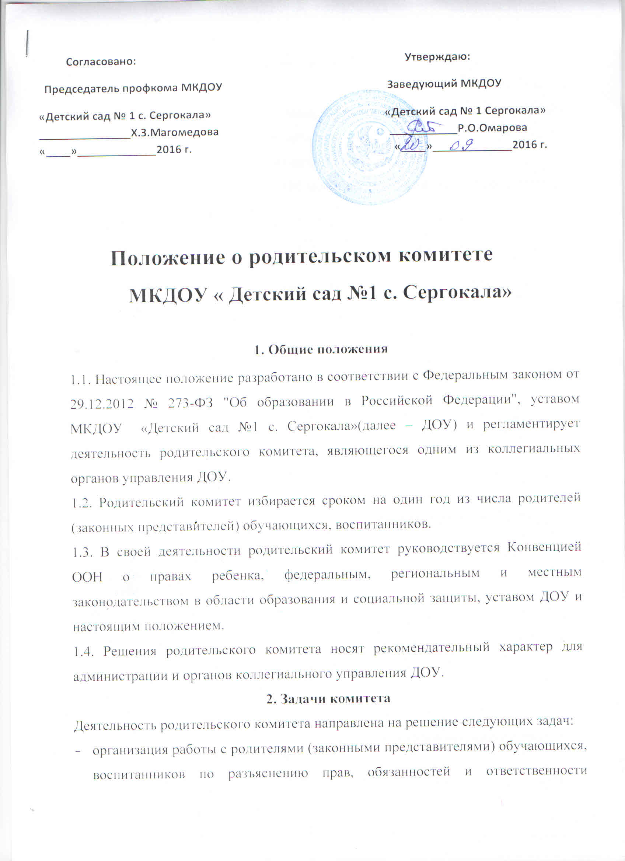

- участников образовательного процесса;
- содействие администрации в совершенствовании условий организации образовательного процесса, охране жизни и здоровья обучающихся, воспитанников, защите их законных прав и интересов, организации и проведении общешкольных, общесадовских мероприятий.
3. Функции комитета
Родительский комитет в пределах своей компетенции выполняет следующие функции:
3.1. Принимает активное участие:
- в воспитании у воспитанников уважения к окружающим, сознательной дисциплины, культуры поведения, заботливого отношения к родителям и старшим;
- повышении педагогической культуры родителей (законных представителей) обучающихся, воспитанников на основе программы их педагогического всеобуча;
- проведении разъяснительной и консультативной работы среди родителей (законных представителей) воспитанников о правах, обязанностях и ответственности участников образовательного процесса;
- привлечении родителей (законных представителей) воспитанников к организации внеклассной, внесадовской работы, учебно-исследовательской и общественной деятельности, технического и художественного творчества, экскурсионно-туристической и спортивно-массовой работы с обучающимися, воспитанниками;
- подготовке к новому учебному году.
3.2. Оказывает содействие педагогам в воспитании у воспитанников ответственного отношения к учебе, привитии им навыков учебного труда и самообразования.
3.3. Оказывает помощь:
- семьям в создании необходимых условий для своевременного получения детьми дошкольного образования ;
- воспитателям в изучении и улучшении условий воспитания детей в семье, в пропаганде среди родителей (законных представителей) обучающихся положительного опыта семейной жизни;
- администрации в организации и проведении родительских собраний.
3.4. Контролирует совместно с администрацией ДОУ организацию и качество питания, медицинского обслуживания обучающихся, воспитанников.
3.5. Рассматривает обращения обучающихся, родителей (законных представителей) воспитанников, работников и других лиц в свой адрес, а также по поручению руководителя в адрес администрации ДОУ.
3.6. Вносит предложения на рассмотрение администрации ДОУ по вопросам организации образовательного процесса.
3.7. Координирует деятельность родительских комитетов групп.
3.8. Взаимодействует с педагогическим коллективом ДОУ по вопросам профилактики правонарушений, безнадзорности и беспризорности воспитанников, а также с другими органами коллегиального управления ДОУ по вопросам проведения общесадовских мероприятий.
4. Права комитета
Родительский комитет имеет право:
4.1. Обращаться к администрации и другим коллегиальным органам управления ДОУ и получать информацию о результатах рассмотрения обращений.
4.2. Приглашать:
- на свои заседания родителей (законных представителей) воспитанников по представлениям (решениям) родительских комитетов групп;
- любых специалистов для работы в составе своих комиссий.
4.3. Принимать участие:
- в разработке локальных актов ДОУ;
- организации деятельности блока дополнительного образования детей.
4.4. Принимать меры по соблюдению воспитанниками и их родителями (законными представителями) требований законодательства РФ об образовании и локальных актов ДОУ.
4.5. Выносить общественное порицание родителям (законным представителям) воспитанников, уклоняющимся от воспитания детей в семье.
4.6. Вносить предложения на рассмотрение администрации ДОУ о поощрениях обучающихся, воспитанников и их родителей (законных представителей).
4.7. Разрабатывать и принимать:
- положение о родительском комитете;
- положения о постоянных и (или) временных комиссиях комитета;
- план работы комитета;
- планы работы комиссий комитета.
4.8. Выбирать председателя родительского комитета, его заместителя и контролировать их деятельность.
4.9. Принимать решения:
- о создании или прекращении своей деятельности;
- о создании и роспуске своих постоянных и (или) временных комиссий, назначении их руководителей;
- о прекращении полномочий председателя родительского комитета и его заместителя.
5. Ответственность комитета
Родительский комитет несет ответственность за:
- выполнение плана работы;
- соответствие принятых решений действующему законодательству РФ и локальным актам ДОУ ;
- выполнение принятых решений и рекомендаций;
- установление взаимодействия между администрацией ДОУ и родителями (законными представителями) обучающихся, воспитанников по вопросам семейного и общественного воспитания.
6. Порядок организации деятельности комитета
6.1. В состав родительского комитета входят по одному представителю от каждой группы. Представители от групп избираются ежегодно на родительских собраниях групп в начале каждого учебного года.
6.2. Родительский комитет работает по плану, согласованному с руководителем ДОУ.
6.3. Заседания родительского комитета проводятся по мере необходимости, но не реже одного раза в квартал.
6.4. Кворумом для принятия решений является присутствие на заседании более половины членов комитета.
6.5. Решения родительского комитета принимаются простым большинством голосов его членов, присутствующих на заседании. В случае равенства голосов решающим является голос председателя.
6.6. Непосредственное руководство деятельностью родительского комитета осуществляет его председатель, который:
- обеспечивает ведение документации комитета;
- координирует работу комитета и его комиссий;
- ведет заседания комитета;
- ведет переписку комитета.
6.7. О своей работе родительский комитет отчитывается перед обще-родительским собранием по мере необходимости, но не реже двух раз в год.
6.8. Свою деятельность члены родительского комитета осуществляют на безвозмездной основе.
6.9. Родительский комитет ведет протоколы своих заседаний и общесадовских родительских собраний в соответствии с инструкцией по делопроизводству.
6.10. Протоколы родительского комитета хранятся в составе отдельного дела в канцелярии ДОУ .
6.11. Ответственность за делопроизводство родительского комитета возлагается на его председателя.

